Für alle, die bereits die Onleihe nutzen:
Alles neu macht der April – die Onleihe in neuem Gewand
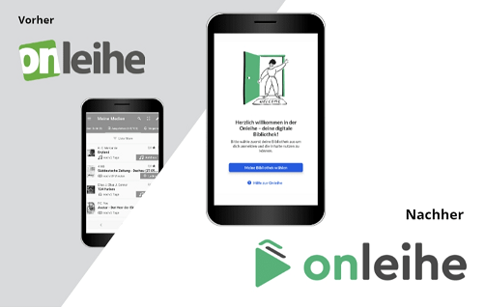
Liebe Nutzerinnen und Nutzer der Onleihe,
Am 9. April 2026 wird die derzeitige Version der Onleihe auf die Onleihe 3 umgestellt. Während der Umstellung ist die Onleihe für einige Stunden nicht verfügbar.
Freut euch ab 9. April 2026 auf ein frisches, einheitliches Erscheinungsbild, die Möglichkeit einer Verlängerung der Leihfrist, eine medienübergreifende vorzeitige Rückgabe, einen unbegrenzten Merkzettel sowie persönliche Einstellungen.
WICHTIG:
- Die Anmeldung mit bisherigem Benutzernamen und bisherigem Passwort bleibt gleich. Ihr müsst euch nur einmal neu anmelden.
- Ausleihen, Vormerkungen und Merklisten bleiben erhalten.
- Die Onleihe 3 funktioniert im Prinzip gleich wie die Onleihe 2: Man kann die Onleihe auf Smartphones, E-Readern und dem PC nutzen; bei Nutzung auf dem Smartphone ist die neue Onleihe-App herunterzuladen (siehe unten).
- Neu: Die Auswahl, wie viele Tage man einen Titel ausleihen möchte, entfällt. Es wird immer für 14 Tage ausgeliehen, weil man ohnehin alle Titel (auch Hörbücher) jederzeit zurückgeben kann.

So sieht die neue Onleihe am PC aus:
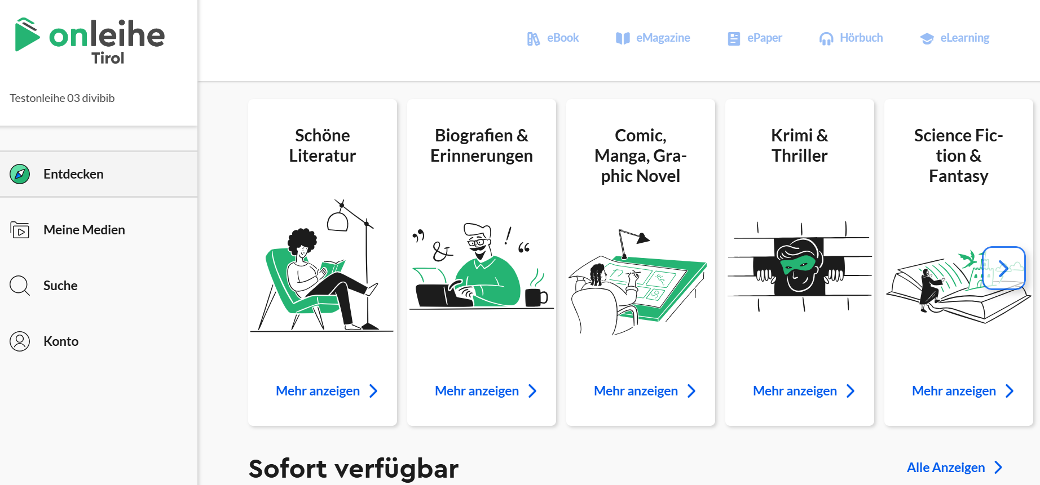
…und so am Handy
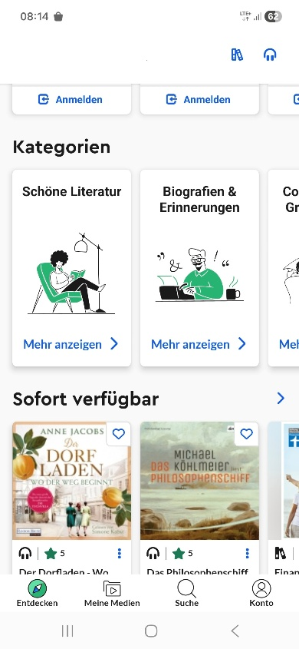
Achtung: Ab 9.4.2026 funktioniert die alte Onleihe-App nicht mehr. So kommt ihr zur neuen Handy-App:
Onleihe-App 3 iOS Onleihe-App 3 Android
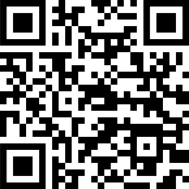
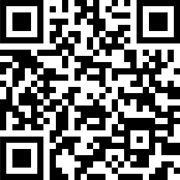

Mindestanforderungen an die Geräte:
- Smartphone/Tablet: Für die Onleihe 3-App benötigt man bei Android Version 10 und aufwärts, bei iOS Version 15.1 und aufwärts.
- Webbrowser: Google Chrome Version 109, Mozilla Firefox Version 115, Microsoft Edge Version 127 und Apple Safari 15.6.

Bei Fragen sind wir gerne für euch da:
Kontaktdaten der Bibliothek

